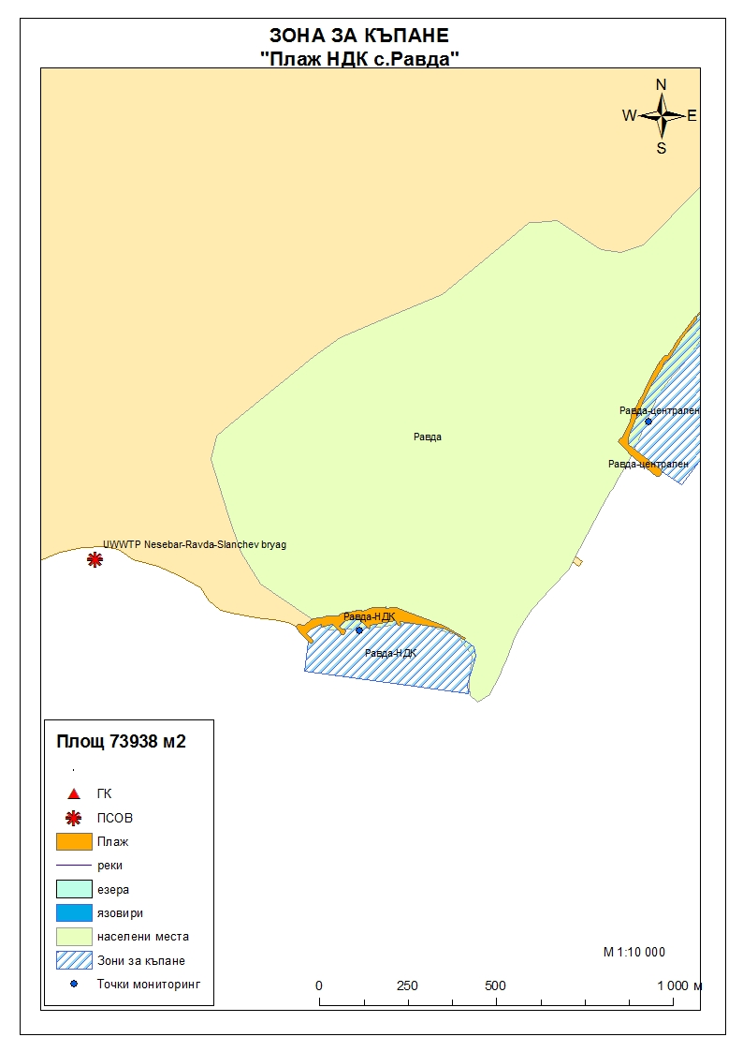
Класификация на водата за къпане
На база на резултатите от провеждания мониторинг на качеството на водите за къпане в зоната за последните четири години, съгласно изискванията на европейското законодателство, като водата може да бъде класифицирана в следните категории:

Мястото е идентифицирано като зона за къпане в Европейския съюз с пункт за вземане на проби, посочен на картата - Плаж „НДК" с.Равда - в дясно от буна №2

При провеждания мониторинг на водите за къпане от 2009г. до 2011г. не е установено превишаване на задължителните стойности по изследваните микробиологични показатели.
Кратковременно замърсяване на водата за къпане може да настъпи при интензивни дъждове, като се очаква това замърсяване да продължи около 1-2 дни, в зависимост от продължителността и количеството на валежите. При определени условия (течения) е възможно качеството на водите в зоната да бъде повлияно от заустените води на ПСОВ „Равда - Слънчев бряг”.
Компетентен орган: Регионална здравна инспекция – Бургас
телефони за сигнали: 056 807412, 056/ 816262
Интернет адрес на профила на водата за къпане: http://www.rzi-burgas.com/
Общо описание на зоната за къпане
Зона за къпане „Плаж „НДК” с.Равда” включва само Плаж „НДК” с.Равда. Разположен е в южната част на Черноморието на България, южно и непосредствено до с.Равда, община Несебър. Дължина на бреговата линия 509 м.
В зоната за къпане дъното има стръмни и полегати участъци. Покрито е с пясък. До буните в зоната за къпане има незначително количество камъни.

ОТЛИЧНО

ДОБРО

ЗАДОВОЛИТЕЛНО

НЕЗАДОВОЛИТЕЛНО

Поле за поставяне временна забрана и предупреждения относно безопасността за ползване на водата за къпане
ЗОНА ЗА КЪПАНЕ № BG3411561056002012 Плаж „НДК” с.Равда”

